排考管理操作说明

学院秘书管理端

一、pc端登陆

1、打开网址： http://gmis2.hutb.edu.cn/，选择【管理员用户】入口
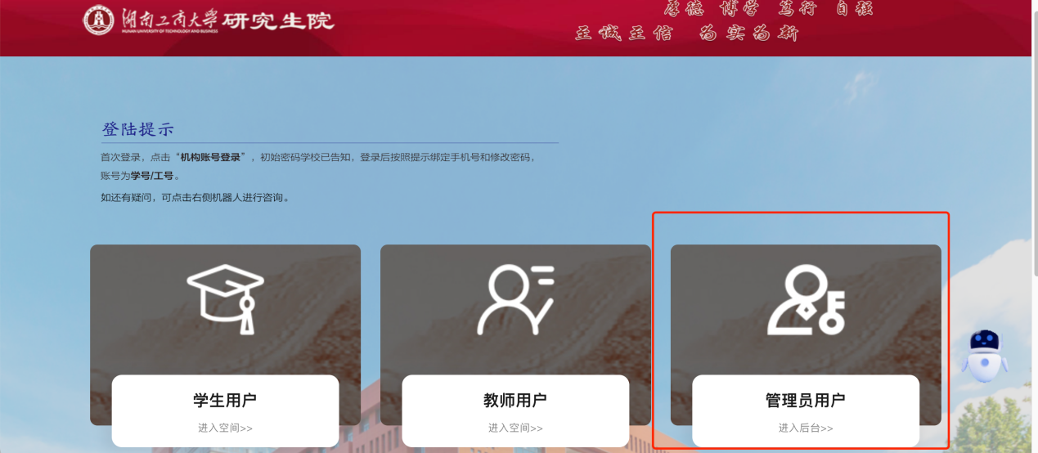

二、排考考场
1、排考前首先需要在管理端【培养管理】-【排考管理】-【排考考场】，选择相应学期的期末考试（专业课）页面进行排考，维护考场信息。
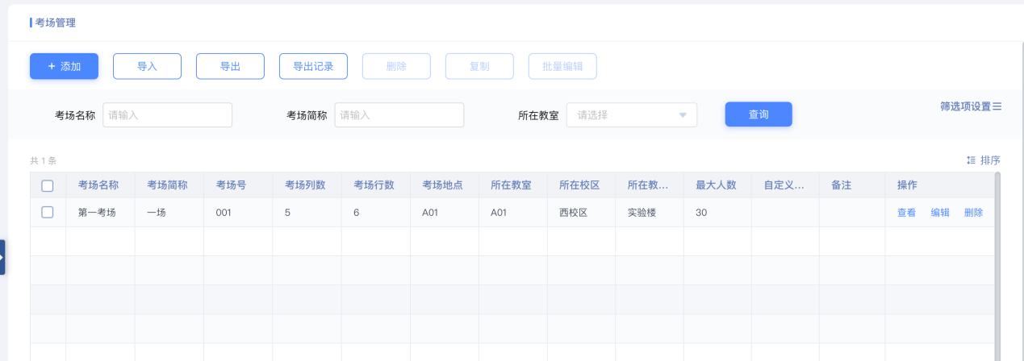
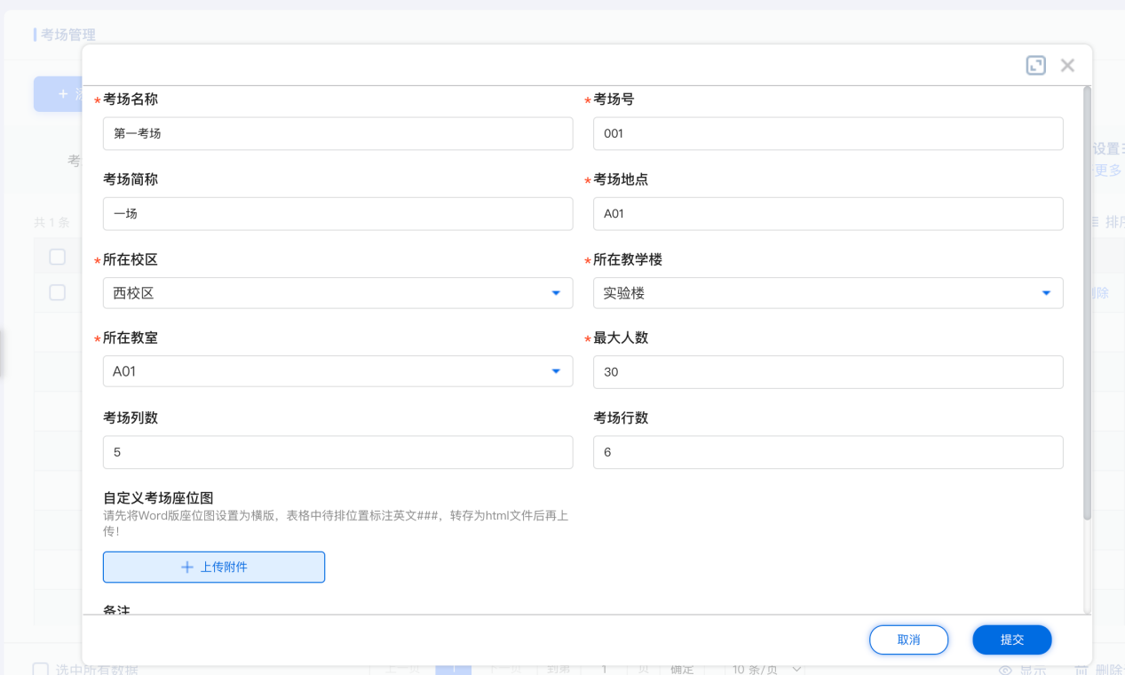

三、排考管理

1.添加考生
完成课程系统排课的课程考试，一般点击“初始化参考学生”一键添加学生名单，将教学班内学生自动联动过来。
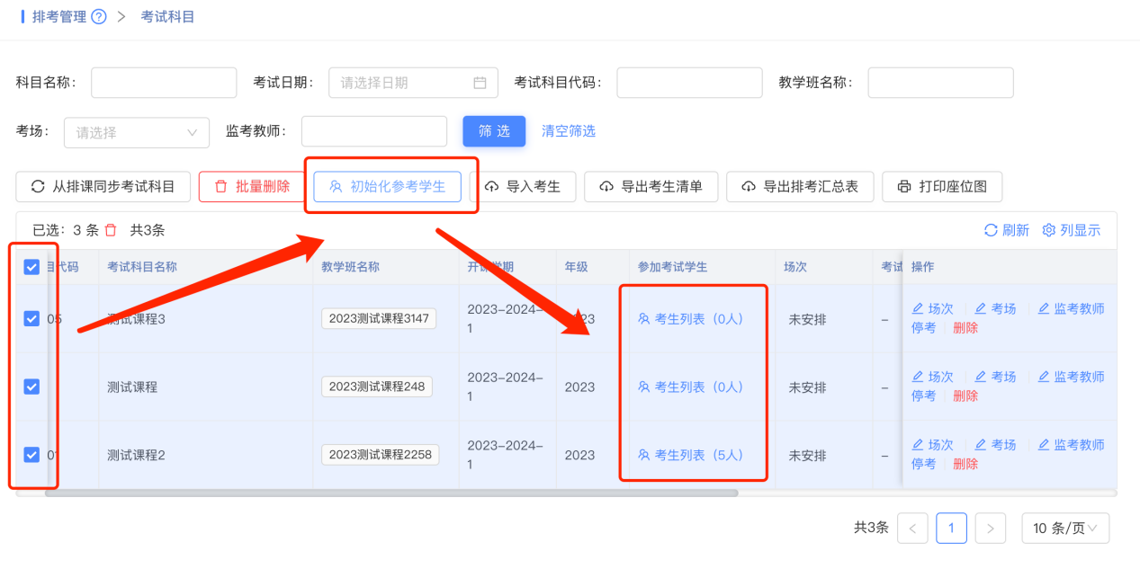
如教学班内没有安排学生的，须通过手动添加或者批量导入方式添加。
手动添加：通过查询添加，一般通过查询“学院-年级-专业”查询课程应考学生全名单，点击“全选”添加。
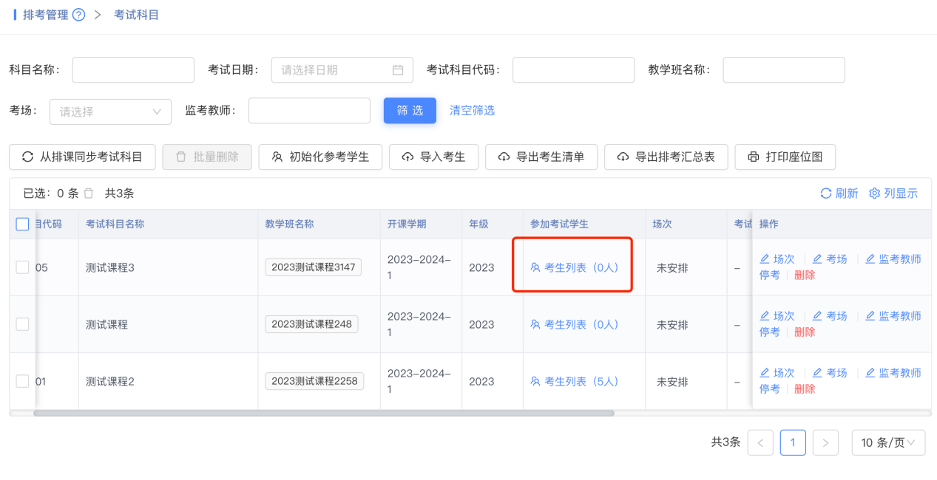
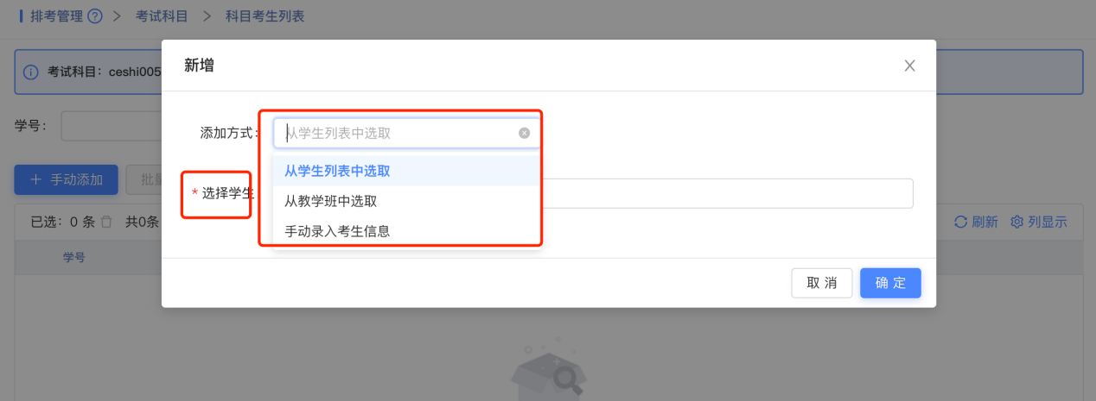

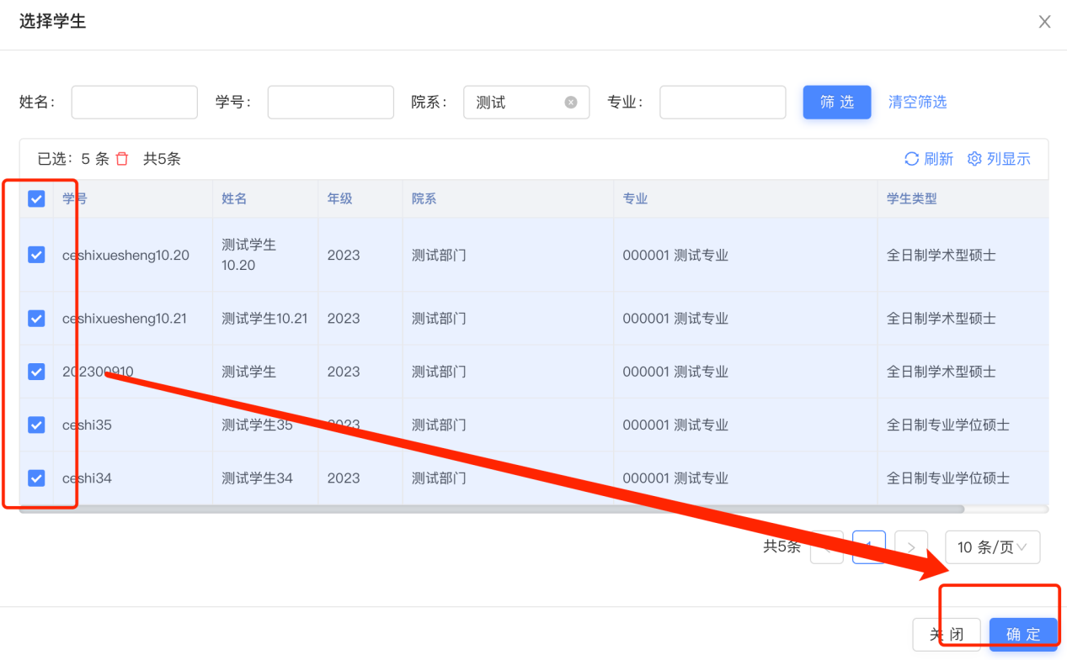
批量导入：先导出批量导入模板，然后加入整理须添加所有考生名单的学号与姓名信息后导入。
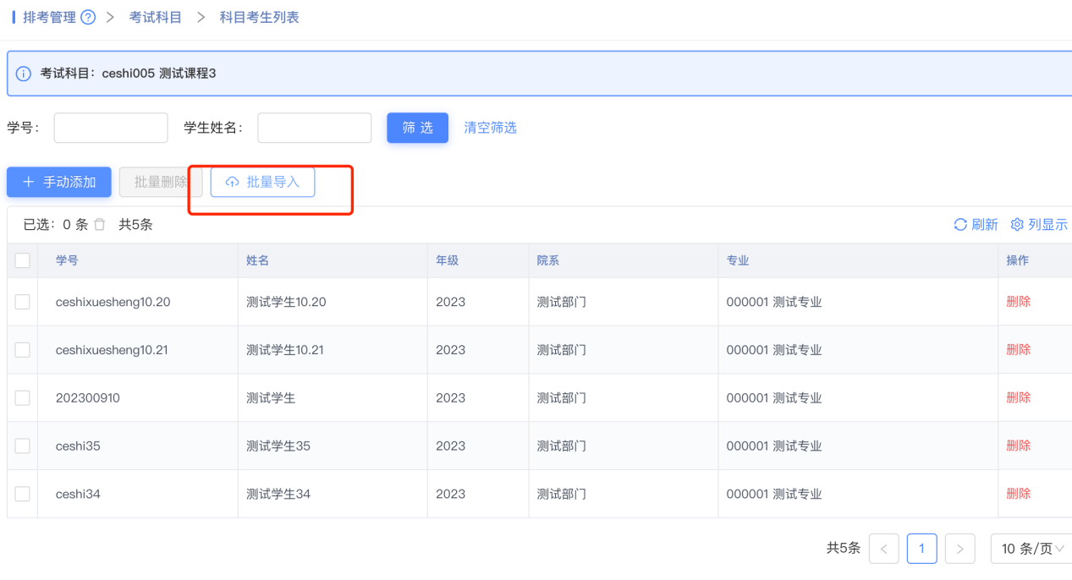
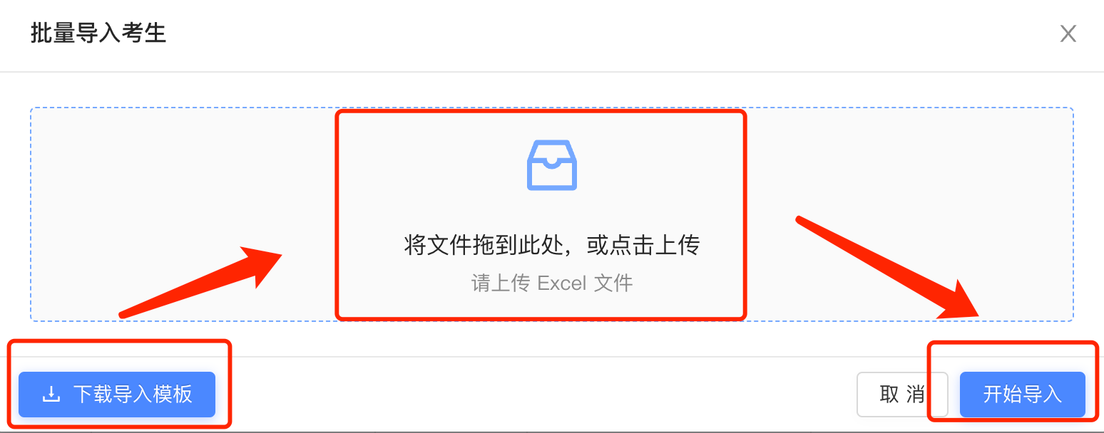

各种方式添加名单，均需注意核对考生数与上课学生数是否一致，有无遗漏。如有遗漏，注意及时核对，确认无误后添加。

3.安排场次
确定好每一批次的考试科目与考生后，需按照安排场次——地点——监考教师顺序进行排考操作
安排考试场次与考场，也就是安排考试的时间和地点

安排场次如下图：
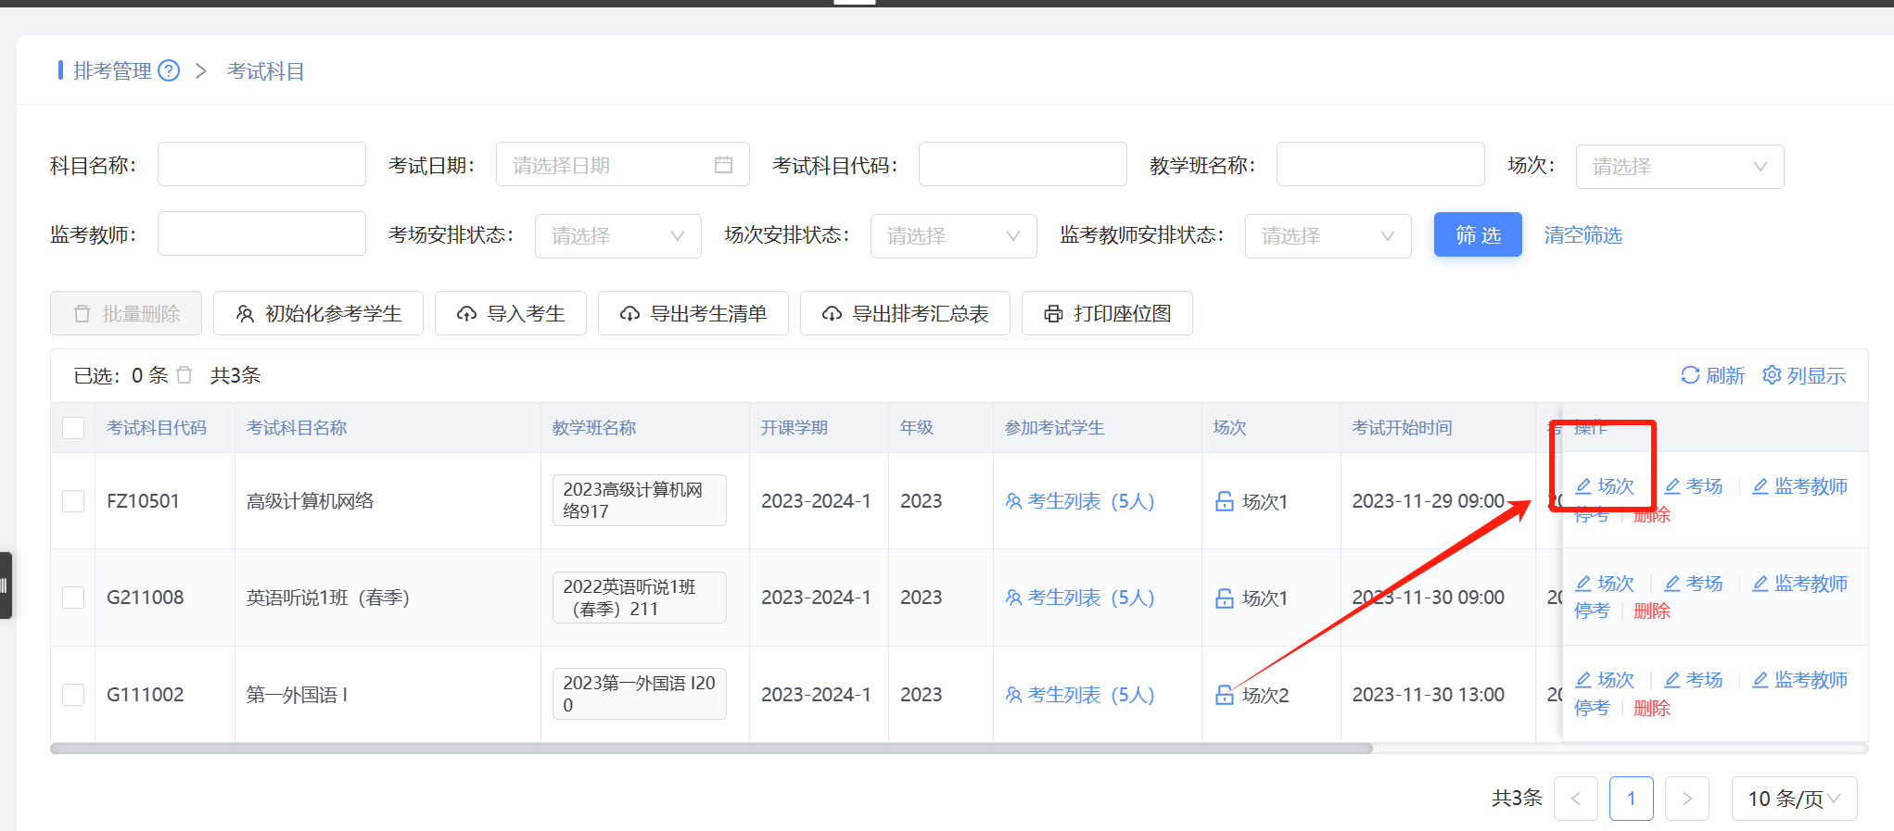
标红数据为冲突场次，点击【查看】可查看冲突详情
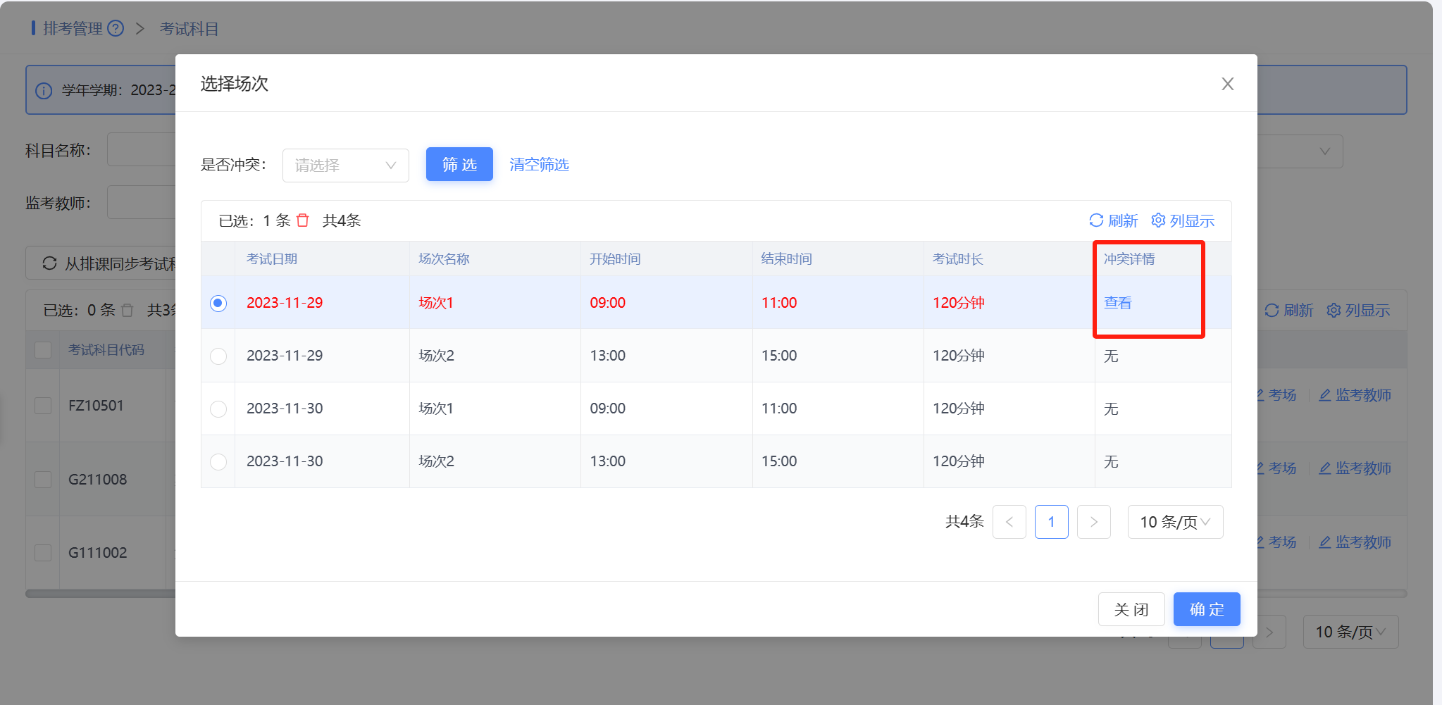
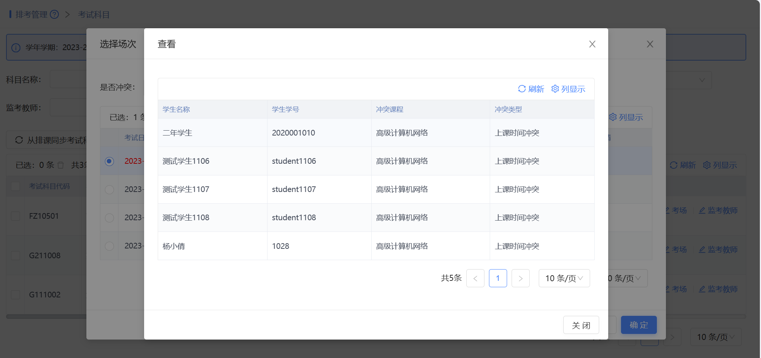

3.安排考场
标红数据为冲突考场
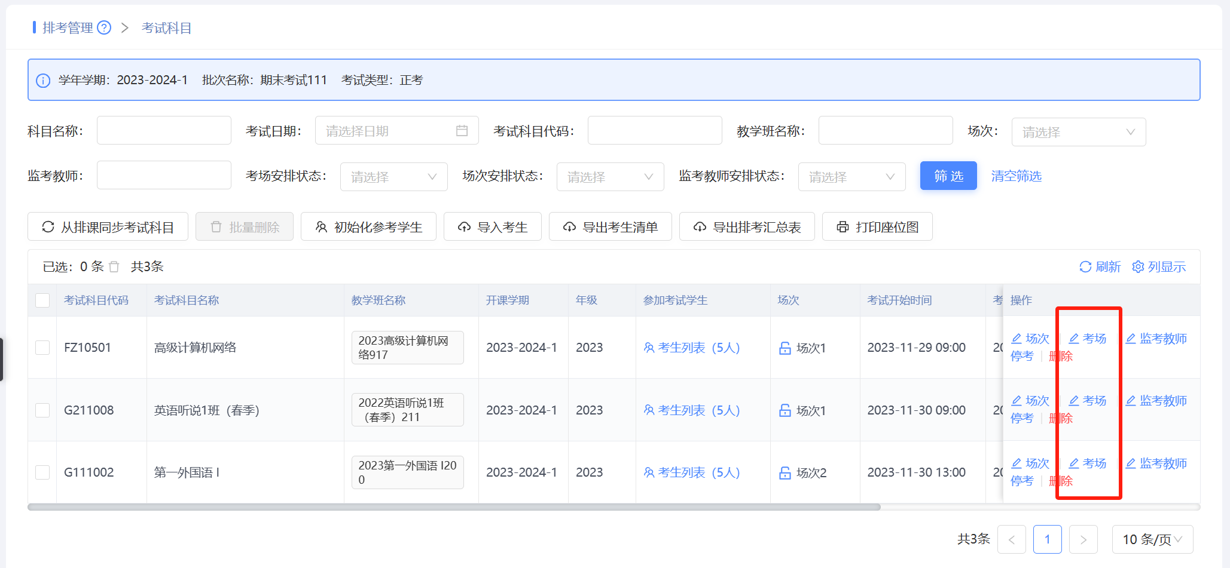
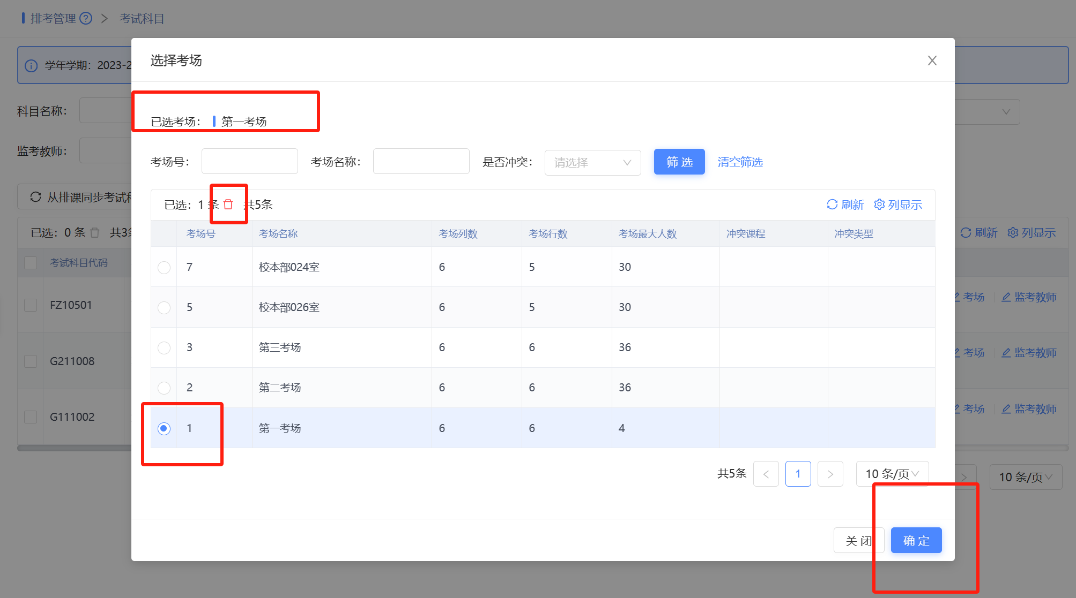

4.安排监考老师
标红数据为教师冲突数据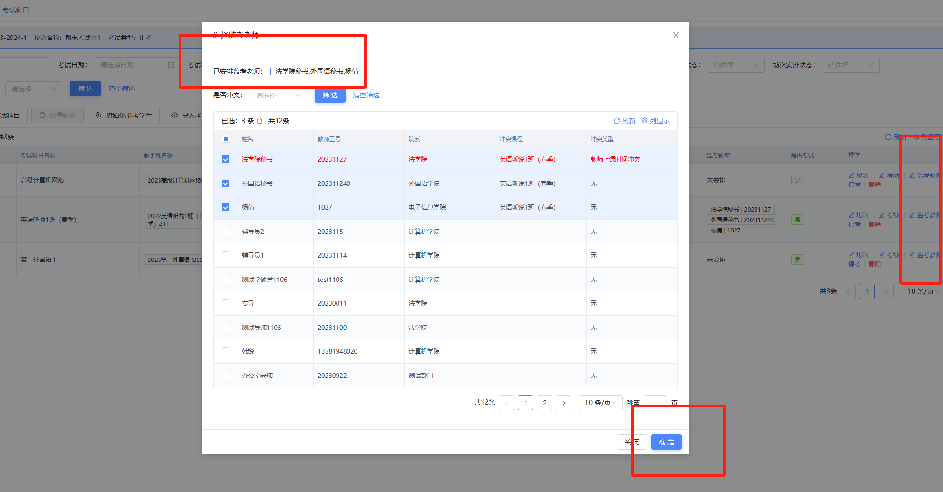

5.可导出考生清单、导出排考汇总表
设置完成：
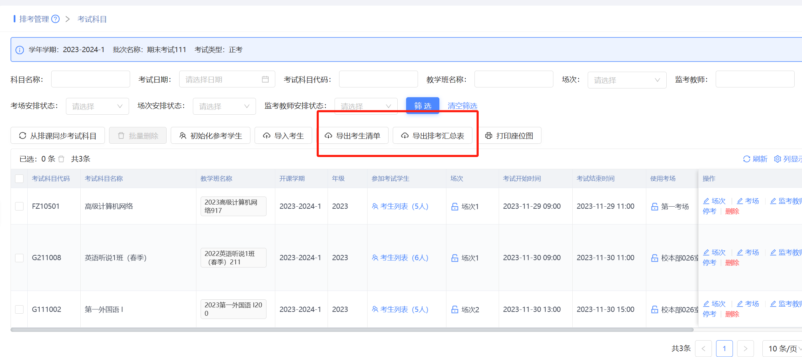
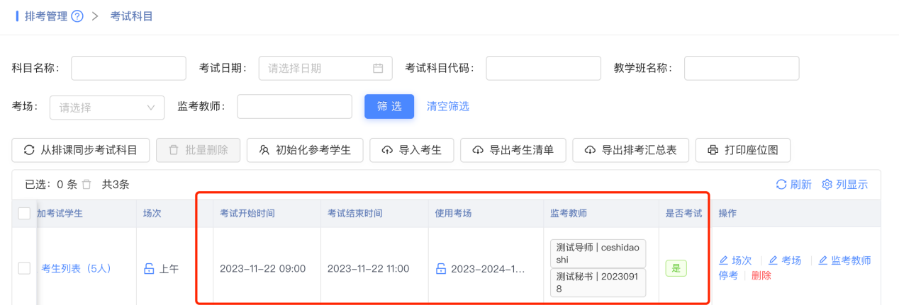
考试科目默认为是【开考】，不开考考试科目可设置【停考】，是否考试字段为【否】
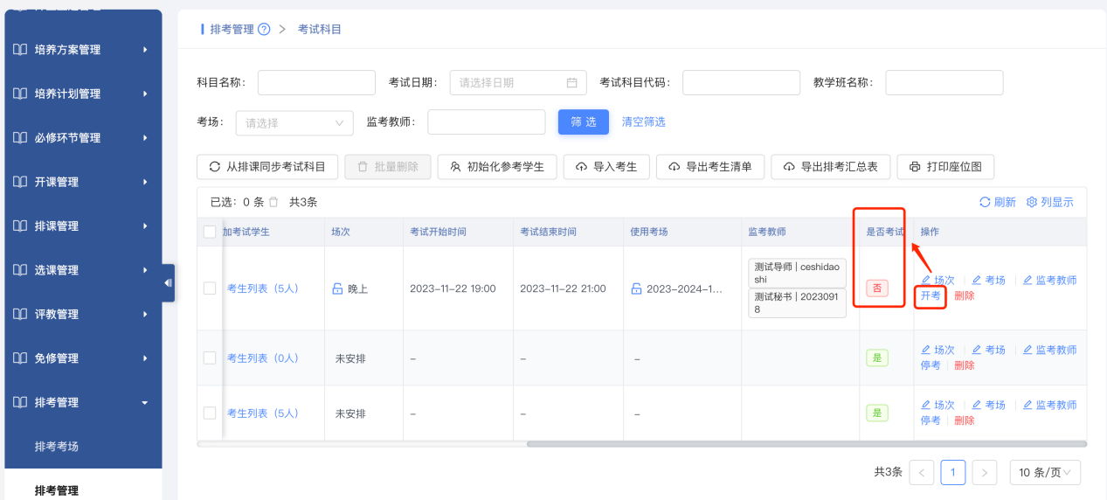

学生
- 学生排考结果查询
位置：个人空间-我的考试
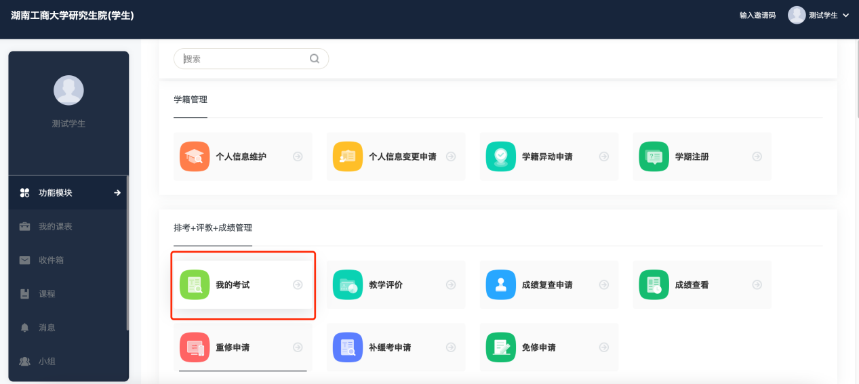
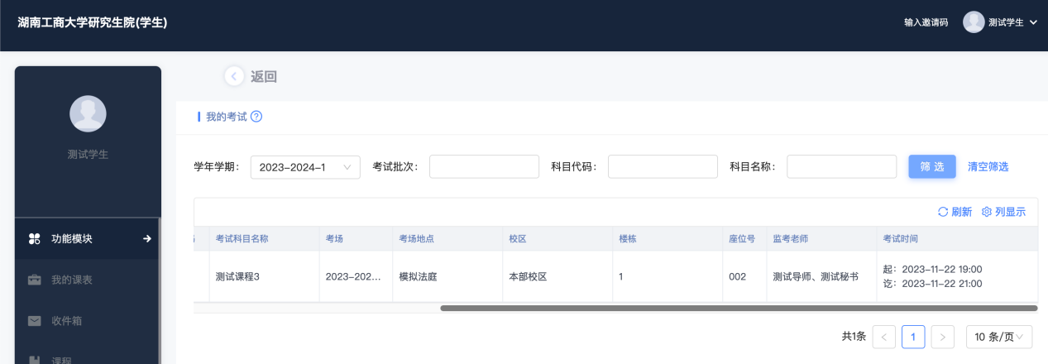

监考老师
- 监考老师排考结果查询
位置：个人空间-功能模块—监考查询

